Applicatie-architecturen (2014-2015)  WEEKVERSLAG |  | NAAM:  Jonas Van den Bergh | NAAM:  Simon Vleugels
Wat? | Wanneer? | Hoe lang? | Hoe lang?
- Java  - Klassendiagram  - JSP  - Schema pagina’s tekenen  - Linken tussen pagina’s  - Github  - Instellen  Schema’s in bijlage | 22/11/16 | ± 4 uur | ± 4 uur
Omschrijf hier het geleverde werk of de uitgevoerde taak | Geef de datum(s) waarop het werk gedaan werd | Geef een schatting van de tijd die Persoon 1 hieraan gespendeerd heeft. | Geef een schatting van de tijd die Persoon 2 hieraan gespendeerd heeft.

Bijlagen

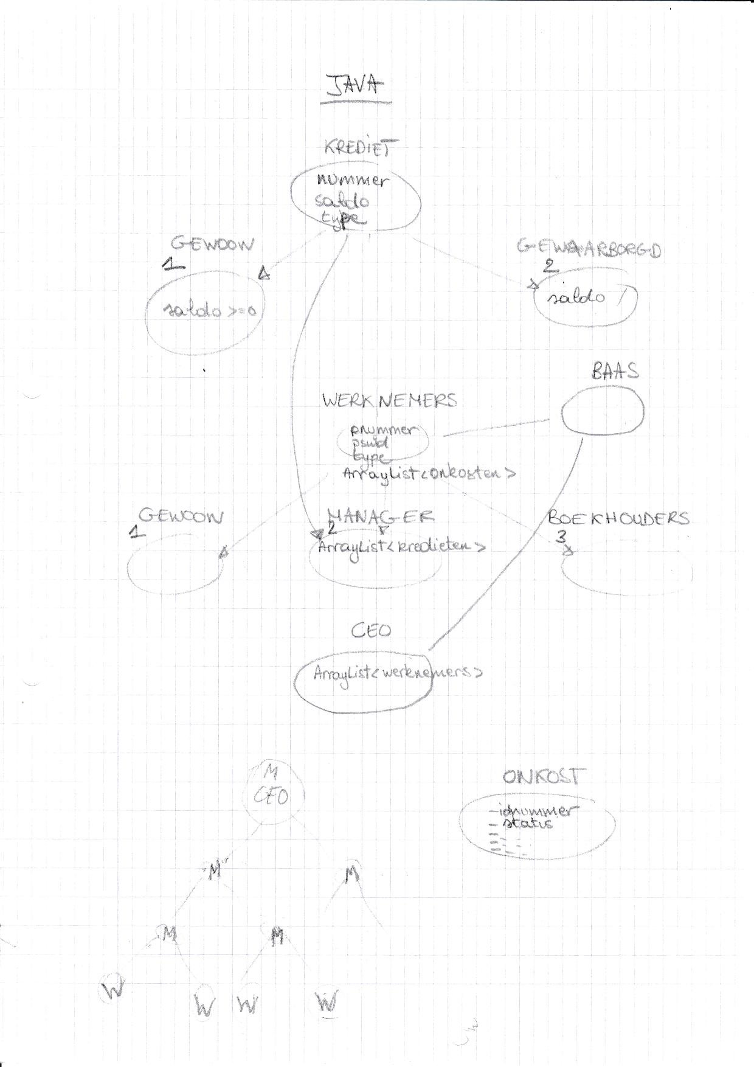
Schema’s
